

### Δραστηριότητα 1.1: Δυνάμεις μεταξύ ηλεκτρισμένων σωμάτων

**Υλικά**

* 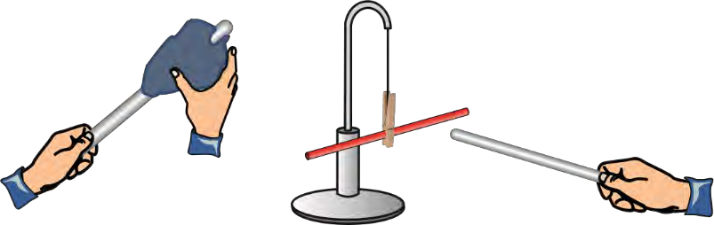Ορθοστάτης
* Κλωστή
* Μανταλάκι
* Πλαστικά καλαμάκια ή μπαλόνια
* Νάιλον σακούλι
* Γυάλινος δοκιμαστικός σωλήνας

### Πειραματική Διαδικασία

1. Να τρίψετε ένα καλαμάκι (για 10 περίπου δευτερόλεπτα) με ένα νάιλον σακούλι και ακολούθως να το πιάσετε με το μανταλάκι, όπως φαίνεται στην πιο πάνω εικόνα.
2. Να τρίψετε ένα δεύτερο καλαμάκι με το νάιλον σακούλι και να το φέρετε κοντά στο καλαμάκι που είναι πιασμένο στο μανταλάκι. Να γράψετε τις παρατηρήσεις σας.
3. Να πλησιάσετε το νάιλον σακούλι κοντά στο καλαμάκι που είναι πιασμένο στο μανταλάκι. Να γράψετε τις παρατηρήσεις σας.
4. Να τρίψετε ένα γυάλινο δοκιμαστικό σωλήνα με ένα νάιλον σακούλι και να τον φέρετε κοντά στο καλαμάκι που είναι πιασμένο στο μανταλάκι. Να γράψετε τις παρατηρήσεις σας.

Να συγκρίνετε τα αποτελέσματά του πειράματος 4 με τα αποτελέσματα των πειραμάτων 2 και 3. Ποιο είναι το συμπέρασμά σας;

Δραστηριότητα 1.1: Μαγνητισμός

**Υλικά**

- Ραβδόμορφοι μαγνήτες

- Πυξίδα

### Πειραματική Διαδικασία

### Πάρτε ένα μαγνήτη και πλησιάστε στο εκκρεμές με το καλαμάκι. Τι παρατηρείτε;

### 

### 2. Πάρτε το μαγνήτη και πλησιάστε το πρώτα στο πόδι ενός θρανίου κι έπειτα σε ένα από τα παράθυρα της τάξης. Τι παρατηρείτε σε κάθε περίπτωση; Από τι υλικό είναι φτιαγμένο το κάθε αντικείμενο;

### 3. Πλησιάστε δυο ραβδόμορφους μαγνήτες μεταξύ τους; την πρώτη φορά κρατήστε τον ένα σταθερό και πλησιάστε τη μια πλευρά του μαγνήτη και τη δεύτερη κρατήστε πάλι σταθερό τον ένα μαγνήτη και πλησιάστε την άλλη πλευρά του άλλου μαγνήτη.

### Τι παρατηρείτε στις δυο περιπτώσεις;

### 4. Πώς πιστεύετε ότι μπορούμε να ανακαλύψουμε τους πόλους ενός μαγνήτη με τι βοήθεια μιας πυξίδας;